1. Soli su:

jonska jedinjenja
kovalentna jedinjenja

2. Izaberi tvrđenja koja se odnose na soli:

čvrste supstance
različita boja
tečne i čvrste supstance
gasovite supstance
isključivo bela boja

3. U sastav soli ulaze:

katjon metala i anjon kiselinskog ostatka
katjon metala i hidroksilni jon
katjon vodonika i anjon kiselinskog ostatka
katjon metala i kiseonik

4. Na slici je prikazana:
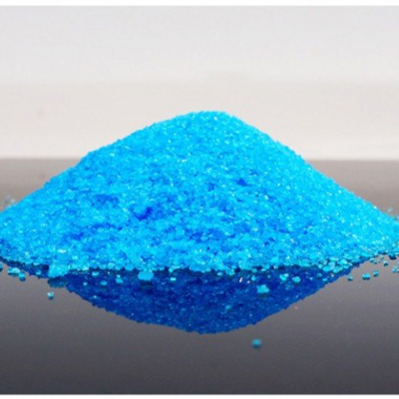

so bakra
natrijum-hlorid
so nikla
kalijum-dihromat

5. Reakcija između kiselina i baza naziva se:

adicija
hidroliza
oksidacija
elektroliza
neutralizacija

6. Amonijum-sulfat ima formulu:

(NH4)2SO4
NaHCO3
Na2SO4
NH4SO4
7. U praznom polju je (napiš formulu): 2NaOH + H2SO4=Na2SO4 +_________
8. Kuhinjska so u čvrstom agregatnom stanju:

ne može da provodi struju
može da provodi struju

9. Na slici je prikazana:
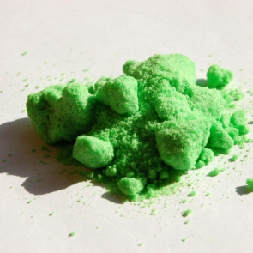

so nikla
natrijum-hlorid
kalijum-dihromat
so bakra

10. Označi tačne odgovore: kalcijum-karbonat može da nastane reakcijom:
kalcijum-oksida i karbonatne kiseline
kalcijum-hidroksida i karbonatne kiseline
kalcijum-oksida i natrijum-oksida
kalcijum-hidroksida i sumporne kiseline
11. Označi formulu soli:

Al2(CO3)3
H2CO3
Na2O
CaH2
CaO

12. FeC3 ima naziv:

gvožđe(III)-hlorid
gvožđe-hlorid
gvožđe(II)-hlorid
gvožđe-karbonat

13. Za dezinfekciju vode u bazenima koristi se:
plavi kamen
natrijum-hlorid
krečnjak
amonijum-dihromat

